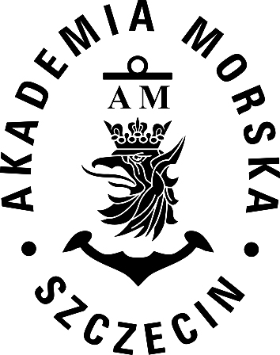

AKADEMIA MORSKA W SZCZECINIE
ul. Wały Chrobrego 1-2 70 -500 Szczecin
telefon (+48 91) 480 93 31 fax (+48 91) 480 95 75
www.am.szczecin.pl e-mail:am@am.szczecin.pl

Szczecin, dn. 29.04.2022r.

Dotyczy: zapytania ofertowego na świadczenie usług w zakresie telefonii komórkowej i mobilnego internetu.
Zamawiający informuje, iż poprawia zapytanie wykreślając zapis:
„O udzielenie zamówienia mogą ubiegać się Wykonawcy, którzy posiadają wiedzę i doświadczenie. Na potwierdzenie posiadania wiedzy i doświadczenia Wykonawca przedstawi dokumenty potwierdzające wiedzę i doświadczenie Wykonawcy:
a. Certyfikaty szkolenia Alcatel – Lucent Certified System Expert wydane przez
producenta urządzeń Alcatel – Lucent dla 2 pracowników Wykonawcy.
b. Certyfikaty szkolenia z instalacji okablowania strukturalnego AMP Netconnect
wydane przez producenta okablowania firmę Tyco Electronics dla 1 pracownika
Wykonawcy w zakresie Amp1., Amp2., Amp.3
c. Co najmniej jednej referencji potwierdzającej wykonywanie prac konserwacji
systemów telekomunikacyjnych Alcatel Lucent o pojemności minimum 1000
numerów wewnętrznych wykonanej w okresie ostatnich trzech lat przed upływem terminu składania ofert, a jeżeli okres prowadzenia działalności jest krótszy - w tym okresie.”

Jednocześnie Zamawiający informuje, że termin składania ofert nie ulega zmianie.

